Работу выполнили: Ваганова Ольга
Арбатова Огулджан
Чарыева Огулбиби
Дурдыева Айболек
Наша партия «Богатые и Умные» представила 3 инфоповода:
Первый инфоповод
В рамках первого информационного повода наша партия «Богатые и Умные» выступила с поддержкой объявленной реформы системы образования, запланированной на 2026 год. Мы представили данную инициативу в формате новостного сообщения, подчеркнув необходимость всенародного обсуждения ключевого предложения — реализации модели бесплатного высшего образования.

«Слышали про реформу образования в 2026 году? Наша партия «Богатые и Умные» поддерживает данную реформу и предлагает вынести на всенародное обсуждение главную идею: бесплатное высшее образование для всех .
Смотрите, это уже реальность во многих странах: Германия , Норвегия , Чехия , Финляндия , Аргентина , Бразилия .
Мы за то, чтобы государство финансировало госвузы, и чтобы все талантливые студенты могли учиться бесплатно! Нравится реформа? Поддерживай нас! Лайкай и делись, пусть все увидят, за что мы боремся!»


Второй инфоповод
В рамках второго информационного повода наша партия «Богатые и Умные» представила агитационный ролик, в котором анонсировала две ключевые инициативы в сфере образования.

В соответствии с первой инициативой, наша партия заявляет, что обеспечит не только бесплатным образованием, но и берет на себя обеспечение всех студентов мощными ноутбуками на весь период обучения. Это позволит создать равные технические условия для получения качественного образования.

Вторая инициатива предоставляет каждому студенту возможность бесплатного посещения курсов программирования. Данная мера направлена на развитие востребованных цифровых компетенций и повышение конкурентоспособности выпускников на современном рынке труда.
Третий инфоповод
В рамках третьего информационного повода на официальном сайте партии «Богатые и Умные» была опубликована новость, посвящённая расширению образовательных инициатив. В материале, выполненном в формате новостного репортажа, представлена новая программа «Комфортный Кампус».
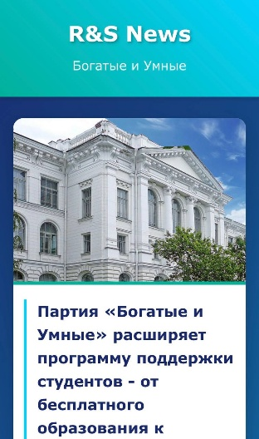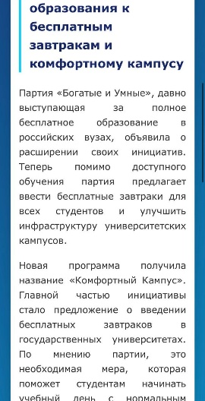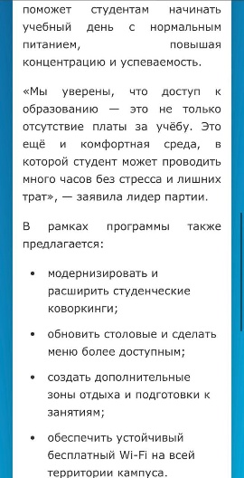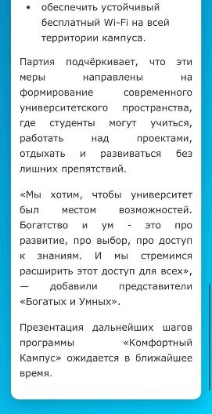
Ссылка на сайт: https://mathematiclove.github.io/randsnews/?v=2
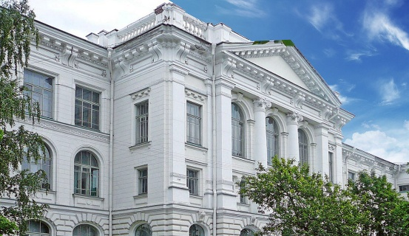
Партия «Богатые и Умные» расширяет программу поддержки студентов - от бесплатного образования к бесплатным завтракам и комфортному кампусу
Партия «Богатые и Умные», давно выступающая за полное бесплатное образование в российских вузах, объявила о расширении своих инициатив. Теперь помимо доступного обучения партия предлагает ввести бесплатные завтраки для всех студентов и улучшить инфраструктуру университетских кампусов.
Новая программа получила название «Комфортный Кампус». Главной частью инициативы стало предложение о введении бесплатных завтраков в государственных университетах. По мнению партии, это необходимая мера, которая поможет студентам начинать учебный день с нормальным питанием, повышая концентрацию и успеваемость.
«Мы уверены, что доступ к образованию — это не только отсутствие платы за учёбу. Это ещё и комфортная среда, в которой студент может проводить много часов без стресса и лишних трат», — заявила лидер партии.
В рамках программы также предлагается:
- модернизировать и расширить студенческие коворкинги;
- обновить столовые и сделать меню более доступным;
- создать дополнительные зоны отдыха и подготовки к занятиям;
- обеспечить устойчивый бесплатный Wi-Fi на всей территории кампуса.
Партия подчёркивает, что эти меры направлены на формирование современного университетского пространства, где студенты могут учиться, работать над проектами, отдыхать и развиваться без лишних препятствий.
«Мы хотим, чтобы университет был местом возможностей. Богатство и ум - это про развитие, про выбор, про доступ к знаниям. И мы стремимся расширить этот доступ для всех», — добавили представители «Богатых и Умных».
Презентация дальнейших шагов программы «Комфортный Кампус» ожидается в ближайшее время.

